**СТАНДАРТ ПОРОДЫ № 4.17 WKU**

**БОЛГАРСКИЙ БАРАК ( BOLGARIAN BARAK )**

**СТРАНА ПРОИСХОЖДЕНИЯ – БОЛГАРИЯ**

**КЛАССИФИКАЦИЯ WKU – IV ГРУППА, ГОНЧИЕ.**

**ДАТА ПОСЛЕДНИХ ДОПОЛНЕНИЙ СТАНДАРТА – 05.11.2013**

**ПРИМЕНЕНИЕ – ОХОТА.**

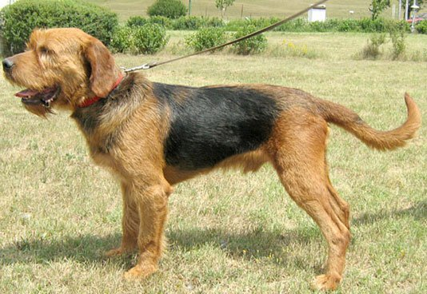

**История породы**. Болгарский барак — древняя порода. Болгарский барак представляет собой старинную породу собак, но тем не менее в Болгарии только в конце прошлого века стали целенаправленно заниматься разведением подобных собак. На территорию современных Балкан предки этого четвероногого охотника прибыли вместе с древними болгарами, и в последующем XIV веке, когда здесь со своими завоевательскими походами побывала османская армия, они были скрещены с собаками воинов-османов. Какие-либо более точные сведения о предках этой породы отсутствуют. Название породы тоже имеет турецкие корни, в турецком языке «барака» означает грубый или волосатый, что напрямую связано с внешним видом этих собак.

**Характер и темперамент**. У барака уравновешенная нервная система, он предан хозяину и недоверчив к посторонним. Характер живой, сильный охотничий инстинкт. Болгарский барак — гончая, которая используется для охоты на мелкую и крупную дичь. У него хорошо развито обоняние и чувство ориентации. охотничья собака, которую используют в охоте как на крупную так и на мелкую дичь. Однако лучшие свои качества барак демонстрирует во время охоты на кабана. Эти собаки имеют острый нюх, сильный голос, упорство в поиске дичи, хорошо ориентируются на местности, а также способны вести охоту в любую погоду — выносливы. Эти животные могут охотится как в одиночку, так и в паре с другой собакой. Охота для собак этой породы самое любимое занятие, они очень активны и требуют большого количества физических нагрузок. Содержать в квартире болгарского барака очень проблематично, частный дом, где в будние собака сторожит двор, а на выходных будет отправляется на охоту, - идеальное место для этой породы. Это активные собаки, которые могут устрашающе выглядеть на охоте, в обычных условиях абсолютно не агрессивны, очень преданны хозяину и любят его общество. К незнакомцам относятся с недоверием, что делает их отличными сторожами. Дрессировка этих собак может занять какое – то время.

**Внешний вид.** Болгарский барак — жесткошерстная гончая среднего роста. У него сильное, сбалансированное тело. Это гармонично сложенная, крепкая и достаточно выносливая собака со средними размерами, несколько удлинённым туловищем и мускулистыми сильными конечностями.

**Голова.** Длинная, крепкая. Широкий и плоский лоб, выражен переход ото лба к морде, морда хорошо заполнена под глазами, с крепкими челюстями.

**Нос.** Мочка носа крупная черная, при светло-рыжем окрасе – коричневая. Ноздри широкие хорошо развиты.

**Зубы.** Крупные , прямые, в комплекте, прикус ножницеобразный, допустим прямой.

**Глаза.** Карие - от светло до темно – карих, в которых явно прослеживается одновременно и доброжелательность, и настороженность, среднего размера.

**Уши.** Средней длины, висячие.

**Корпус.** Шея крепкая, о длине равна длине головы. Холка хорошо обмускуленная, спина широкая, прямая, поясница упругая, круп широкий , покатый. Грудная клетка глубокая и достаточно широкая. Живот подтянут.

**Передние конечности.** Крепкие, прямого постава. Лопатка широкая, хорошо обмускулина, локти строго отведены назад, предплечья крепкие прямые. Пясти с небольшим наклоном. Лапа крепкие, в комке. Когти на лапах могут быть белые, желтые или черные, все зависит от окраса собаки.

**Задние конечности**. С хорошими углами, крепкие, бедра длинные, с рельефно выступающей мускулатурой, голени достаточно длинные, сухие обмускуленные скакательные суставы, плюсны крепкие, несколько наклонно поставлены. Лапы сводистые , некрупные.

**Хвост**. Средней длины, толстый у основания и суживающийся к концу. Доходит до скакательного сустава, достаточно гибкий. Низко посажен. Саблевидный.

**Шерсть.** Средней длины , густая и жесткая на ощупь. Слегка волнистая, но ни в коем случае не кудрявая. Ее длина от 6 до 10 см, но на передних ногах, бедрах, хвосте и предплечьях шерсть более короткая и плотная. На морде присутствует чуб, борода и усы. Над глазами шерсть образует брови.

**Окрас.** От светло-желтого до темно-рыжего, часто с темно-серым «седлом»; также стандарт допускает наличие белых пятен на теле собаки Цвет шерсти — жёлто-рыжий разных оттенков, от соломенного до тёмно-рыжего. Цвет может быть однотонным либо комбинироваться с серым или серо-чёрным седлом. Допустимы также небольшие белые пятна на груди и лапах, также возможны маленькие белые пятнышки по обе стороны головы, белая полоса на носу и лбу и белый кончик хвоста.

**Движения.** Плавные, не резкие, но весьма стремительные. Передвигаются бараки галопом или рысью.

**Размеры.**

**Рост в холке**

Кобели 53-58 см

Суки 48-53 см

**Вес**

кобели 23-27 кг

суки 19-22 кг

**НЕДОСТАТКИ.** Не значительные отклонения от указанного стандарта.

**ПОРОКИ.**

Грубость или легкость.

Голова короткая, узкая.

Морда длинная, вздернутая.

Глаза крупные, круглые, близко посажены.

Уши длинные, тяжелые, низко посажены.

Шея сырая, с подвесом.

Спина провисщая, горбатая.

Поясница прямая, длинная.

Круп резко скошенный.

Хвост короткий, высоко посажен.

Мелкая грудь.

Конечности - узкий постав, размет.

Саблистость.

Загруженность.

Робость.

Связанные движения.

**ДИСКВАЛИФИКАЦИЯ.**

Гладкая прямая шерсть.

Перекус, недокус или перекос челюсти.

Большие белые пятна на голове или корпусе.

Крипторхизм односторонний или полный.

Излом хвоста.

Иноходь.

Козинец.

Трусость.